Pozemkový fond České republiky Čj. 6407/09
Sídlo: Praha 3, Husinecká 1024/1 la, PSČ 130 00
zastoupený Ing. Jiřím Gorgem, vedoucím územního pracoviště PF ČR v Chomutově,
IČ: 45797072 DIČ: CZ45797072
Zapsán v obchodním rejstříku vedeném Městským soudem v Praze, odd. A, vložka 6664
Bankovní spojení: GE Money Bank a.s. Chomutov, číslo účtu: 1105406-714/0600,

(dále jen „pronajímatel“)

- na straně jedné –
a
Sady Klášterec nad Ohří spol. s r.o., IČ 148 68 911, sídlo společnosti: Klášterec nad Ohří, Cihlářská 627, PSČ 431 51, zapsána v obchodním rejstříku, vedeném Krajským soudem v Ústí nad Labem, oddíl C, vložka 256,
Společnost zastupuje jednatel Ing. Josef Petrů, jednatel
(dále jen "nájemce")
- na straně druhé -
uzavírají podle ustanovení § 663 a násl. zákona č. 40/1964 Sb., občanský zákoník, ve znění pozdějších předpisů, tuto

NÁJEMNÍ SMLOUVU
Č.104N09/42

Č1.I
Pronajímatel spravuje ve smyslu zákona č. 229/1991 Sb., ve znění pozdějších předpisů (dále jen „zákon o půdě), nemovitosti ve vlastnictví státu specifikované v příloze č. 1 této smlouvy vedené u Katastrálního pracoviště Chomutov, Katastrálního úřadu pro Ústecký kraj.
Dále je pronajímatel dle § 18 odst. 1 zákona č. 229/1991 Sb., ve znění pozdějších předpisů (dále jen „zákon o půdě“), oprávněn dát do užívání nájemce nemovitosti, které mají charakter nemovitostí uvedených v § 1 odst. 1 zákona o půdě, u nichž vlastník není znám specifikované v příloze č. 1 této smlouvy vedené u Katastrálního pracoviště Chomutov, Katastrálního úřadu pro Ústecký kraj.
Příloha č. 1 je nedílnou součástí této smlouvy - výpis z databáze Registr. NET.
Touto smlouvou se aktualizuje nájemní smlouva Č.143N01/42

Čl. II
Pronajímatel přenechává nájemci nemovitost uvedenou v čl. I do užívání za účelem:
- provozování zemědělské výroby, ovocnářství

Čl. III
Nájemce je povinen:
- užívat pozemky řádně v souladu s jejich účelovým určením, hospodařit na nich způsobem založeným na střídání plodin a hnojení organickou hmotou ve dvou až čtyřletých cyklech podle fyzikálních vlastností půdy, způsobu hospodaření a nároků pěstovaných rostlin,
- dodržovat povinnosti vyplývající ze zákona č. 326/2004 Sb., o rostlinolékařské péči, ve znění pozdějších předpisů,
- dodržovat zákaz hospodářské činnosti vyvolávající erozi půdy a používání toxických a jiných škodlivých látek s dlouhodobým reziduálním účinkem, dodržovat ustanovení § 3 odst. 1 zákona č. 334/1992 Sb., o ochraně zemědělského půdního fondu, ve znění pozdějších předpisů,
- umožnit pronajímateli provádění kontroly k bodům a) až c) formou nahlédnutí do evidence rozborů a vstupem na pozemek,
- dodržovat povinnosti vyplývající ze zákona č. 449/2001 Sb., o myslivosti, ve znění pozdějších předpisů,
- provádět podle podmínek sběr kamene,
- vyžádat si souhlas pronajímatele při realizaci zúrodňovacích opatření a zakládání trvalých porostů na pozemcích nebo při provádění změny druhu pozemku (kultury),
- trpět věcná břemena spojená s nemovitostmi, jež jsou předmětem nájmu,
- platit v souladu se zákonnou úpravou daň z nemovitostí za pronajaté nemovitosti, jež jsou předmětem nájmu.

Čl. IV
- Tato smlouva se uzavírá od 1.5. 2009 na dobu neurčitou.
- Právní vztah založený touto smlouvou lze ukončit dohodou nebo písemnou výpovědí.
- Smluvní strany se v souladu s § 678 zákona č. 40/1964 Sb., občanský zákoník, ve znění pozdějších předpisů, dohodly na jednoměsíční výpovědní lhůtě.
- Nájemní smlouvu lze vypovědět v jednoměsíční výpovědní lhůtě, a to vždy jen k 1. říjnu běžného roku výpovědí doručenou druhé smluvní straně nejpozději do jednoho měsíce před tímto dnem.

ČL. V
Nájemce je povinen platit pronajímateli nájemné.
- Nájemné se platí ročně pozadu vždy k 1.10. běžného roku.
- Roční nájemné se stanovuje dohodou ve výši 12 990,- Kč (slovy: dvanáct tisíc devět set devadesát korun českých).
Nájemné za pozemky činí dohodou 4 463,-Kč
Nájemné za trvalé porosty (ovocné sady) činí dohodou 8 527,-Kč
- Nájemné bude hrazeno převodem na účet pronajímatele vedený u GE Money Bank a.s. Chomutov, číslo účtu: 1105406-714/0600, variabilní symbol: 104 1 09 42
- Nájemné za období od účinnosti smlouvy do 30. 9. 2009 včetně činí 5 445,- Kč (slovy: pět tisíc čtyři sta čtyřicet pět korun českých) a bude uhrazeno k 1.10. 2009
Zaplacením se rozumí připsání placené částky na účet pronajímatele.
- Nedodrží-li nájemce lhůtu pro úhradu nájemného, je povinen podle ustanovení § 517 zákona č. 40/1964 Sb., občanský zákoník, ve znění pozdějších předpisů, zaplatit pronajímateli úrok z prodlení.
- Prodlení nájemce s úhradou nájemného delší než 60 dnů se považuje za porušení smlouvy, které zakládá právo pronajímatele od smlouvy odstoupit.

ČI. VI
Pokud jsou na pronajímaných nemovitostech zřízena meliorační zařízení, nájemce se zavazuje:
- u melioračních zařízení umístěných pod povrchem půdy zajistit jejich údržbu,
- k hlavním melioračním zařízením umožnit přístup za účelem provedení údržby.

ČI. VII
Nájemce bere na vědomí a je srozuměn s tím, že nemovitosti, které jsou předmětem nájmu dle této smlouvy, mohou být pronajímatelem převedeny na třetí osoby v souladu s jeho dispozičním oprávněním.

Čl. VIII
Nájemce je oprávněn přenechat pronajaté nemovitosti, některé z nich nebo jejich části do podnájmu jen s předchozím písemným souhlasem pronajímatele.

ČI. IX
Nájemce souhlasí se zpracováním a uchováním svých osobních údajů pronajímatelem. Tento souhlas nájemce poskytuje na dobu 10 let a zároveň se zavazuje, že po tuto dobu souhlas se zpracováním a uchováním osobních údajů neodvolá.

ČI.X
Smluvní strany se dohodly, že jakékoliv změny a doplňky této smlouvy jsou možné pouze písemnou formou na základě dohody smluvních stran.

ČI. XI
Tato smlouva je vyhotovena ve čtyřech stejnopisech, z nichž každý má platnost originálu. Jeden stejnopis přebírá nájemce a ostatní jsou určeny pro pronajímatele.

ČI. XII
Tato smlouva nabývá platnosti dnem jejího podpisu smluvními stranami.

ČI. XIII
Smluvní strany po přečtení této smlouvy prohlašují, že s jejím obsahem souhlasí a že tato smlouvaje shodným projevem jejich vážné a svobodné vůle, a na důkaz toho připojují své podpisy.
V Chomutově, dne 24.4. 2009

Sady Klášterec nad Ohří spol. s r.o
Ing. Josef Petrů
nájemce
Pozemkový fond České republiky
Ing. Jiří Görg
územní pracoviště Chomutov
pronajímatel
Příloha k nájemní smlouvě Č.104N09/42 - výpočet nájemného za pozemky a trvalé porosty
Seznam pozemků na kterých je trvalý porost v kat. území: Klášterec nad Ohří, evidence: KN
Celkem výměra 24 363 m²
Číslo parcely | celková výměra | výměra trvalé porosty m2 | roční nájem
1326/1 | 14 146 | 2 830 tr.porost na části | 990,-Kč
1333 | 14 538 | 1 454 tr.porost na části | 509,-Kč
1390/11 | 1 315 | 1 315 | 460,-Kč
1390/12 | 2 543 | 2 543 | 890,-Kč
1395/3 | 1 538 | 923 tr.porost na části | 323,-Kč
1470/28 | 52 | 52 | 18,-Kč
1470/35 | 108 | 108 | 38,-Kč i -
1470/38 | 13 587 | 13 587 | 4 756,-Kč
1470/44 | 1 551 | 1 551 | 543,-Kč

4 463,-Kč + nájem tr. porosty 8 527,-Kč
Nájem pozemky
Celkem roční nájemné činí
12 990,-Kč

Výpis
z obchodního rejstříku, vedeného
Krajským soudem v Ústí nad Labem
oddíl C, vložka 256
Datum zápisu: 11.března 1991
Obchodní firma: "Sady Klášterec nad Ohří spol. s r.o."
Sídlo: Klášterec nad Ohří, Cihlářská ulice 627, okres Chomutov, PSČ 431 51
Identifikační číslo: 148 68 911
Právní forma: Společnost s ručením omezeným
Předmět podnikání:
- zemědělská výroba v rozsahu § 3 odst. 2e) zák. č. 544/91 Sb.
- silniční motorová doprava nákladní
- přípravné práce pro stavby
- specializovaný maloobchod
- maloobchod provozovaný mimo řádné provozovny
- velkoobchod
- pronájem a půjčování věcí movitých
- opravy pracovních strojů
- výroba strojů a zařízení pro určitá hospodářská odvětví
- poskytování služeb pro zemědělství a zahradnictví
- zprostředkování obchodu a služeb
Statutární orgán:
Jednatel: Ing. Josef Petrů, r.č. 510711/044
Klášterec nad Ohří, Cihlářská 368 den vzniku funkce: 11.března 1991
jednatel: Josef Petrů, r.č. 800217/2453
Klášterec nad Ohří, Cihlářská 368, PSČ 431 51 den vzniku funkce: 22.února 2007
Statutárním orgánem společnosti jsou dva jednatelé. Jsou oprávněni jednat jménem společnosti samostatně. Nabývat, zcizovat či zatěžovat nemovitosti mohou pouze s předchozím souhlasem valné hromady. Jednatelé se podepisují za společnost tak, že k firmě společnosti připojí svůj podpis.
Společníci:
Ing. Josef Petrů, r.č. 510711/044
Klášterec nad Ohří, Cihlářská 368, PSČ 431 51
Vklad: 29 000,- Kč
Splaceno: 100 %
Obchodní podíl: 29 %
Příloha k nájemní smlouvě |  | 104N09/42 | Roční | Uzavřeno:  Účinná od: splátka: | 24.4.2009  1.5.2009  12990 | Sady Klášterec nad Ohří spol. s r.o.  Cihlářská 627  Klášterec nad Ohří
Variabilní symbol:  24.4.2009 | 10410942
katastr parcela / |  | díl parskup kultura LV |  |  | cena za ha | výměra % Nájem
Klášterec nad Ohří
 | 140 0 | 0 2 | 13 | 10 002 | 51 500,00 Kč | 44 1,00 2,26 Kč
 | 1 213 2 | 0 2 | 6 | 10 002 | 51 500,00 Kč | 29 1,00 1,49 Kč
 | 1 260 1 | 0 2 | 14 | 10 002 | 51 500,00 Kč | 27 1,00 1,39 Kč
 | 1 326 1 | 0 2 | 14 | 11 000 | 51 500,00 Kč | 14146 1,00 728,51Kč
 | 1 330 1 | 0 2 | 14 | 10 002 | 51 500,00 Kč | 239 1,00 12,30 Kč
 | 1 333 0 | 0 2 | 14 | 11 000 | 51 500,00 Kč | 14538 1,00 748,70 Kč
 | 1 383 0 | 0 2 | 14 | 10 002 | 51 500,00 Kč | 2900 1,00 149,35 Kč
 | 1 384 1 | 0 2 | 14 | 10 002 | 51 500,00 Kč | 6318 1,00 325,37Kč
 | 1 384 3 | 0 2 | 14 | 10 002 | 51 500,00 Kč | 504 1,00 25,95 Kč
 | 1 384 4 | 0 2 | 14 | 10 002 | 51 500,00 Kč | 598 1,00 30,79 Kč
 | 1 384 5 | 0 2 | 14 | 10 002 | 51 500,00 Kč | 34 1,00 1,75 Kč
 | 1 384 6 | 0 2 | , 14 | 10 002 | 51 500,00 Kč | 124 1,00 6,38 Kč
 | 1 385 0 | 0 2 | 14 | 10 002 | 51 500,00 Kč | 1180 1,00 60,77 Kč
 | 1 386 0 | 0 2 | 14 | 10 002 | 51 500,00 Kč | 638 1,00 32,85 Kč
 | 1 390 11 | 0 2 | 6 | 10 002 | 51 500,00 Kč | 1315 1,00 67,72 Kč
 | 1 390 12 | 0 2 | 6 | 10 002 | 51 500,00 Kč | 2543 1,00 130,96 Kč
 | 1 391 0 | 0 2 | 6 | 10 002 | 51 500,00 Kč | 10949 1,00 563,87 Kč
 | 1 393 4 | 0 2 | 11 | 10 002 | 51 500,00 Kč | 6704 1,00 345,25 Kč
 | 1 395 3 | 0 2 | 14 | 10 002 | 51 500,00 Kč | 1538 1,00 79,20 Kč
 | 1 459 0 | 0 2 | 14 | 10 002 | 51 500,00 Kč | 1463 1,00 75,34 Kč
 | 1 470 27 | 0 2 | 6 | 10 002 | 51 500,00 Kč | 62 1,00 3,19 Kč
 | 1 470 28 | 0 2 | 6 | 10 002 | 51 500,00 Kč | 52 1,00 2,67 Kč
 | 1 470 34 | 0 2 | 14 | 10 002 | 51 500,00 Kč | 2374 1,00 122,26 Kč
 | 1 470 35 | 0 2 | 6 | 10 002 | 51 500,00 Kč | 108 1,00 5,56 Kč
 | 1 470 37 | 0 2 | 14 | 10 002 | 51 500,00 Kč | 1299 1,00 66,89 Kč
 | 1 470 38 | 0 2 | 6 | 10 002 | 51 500,00 Kč | 13587 1,00 699,73 Kč
 | 1 470 39 | 0 2 | 14 | 10 002 | 51 500,00 Kč | 696 1,00 35,84 Kč
 | 1 470 41 | 0 2 | 14 | 10 002 | 51 500,00 Kč | 306 1,00 15,75 Kč
 | 1 470 42 | 0 2 | 14 | 10 002 | 51 500,00 Kč | 797 1,00 41,04 Kč
 | 1 470 44 | 0 2 | 6 | 10 002 | 51 500,00 Kč | 1551 1,00 79,87 Kč

446 314,45 Kč 86663 4 463,00 Kč
446 314,45 Kč 86663 4 463,00 Kč
CELKEM:
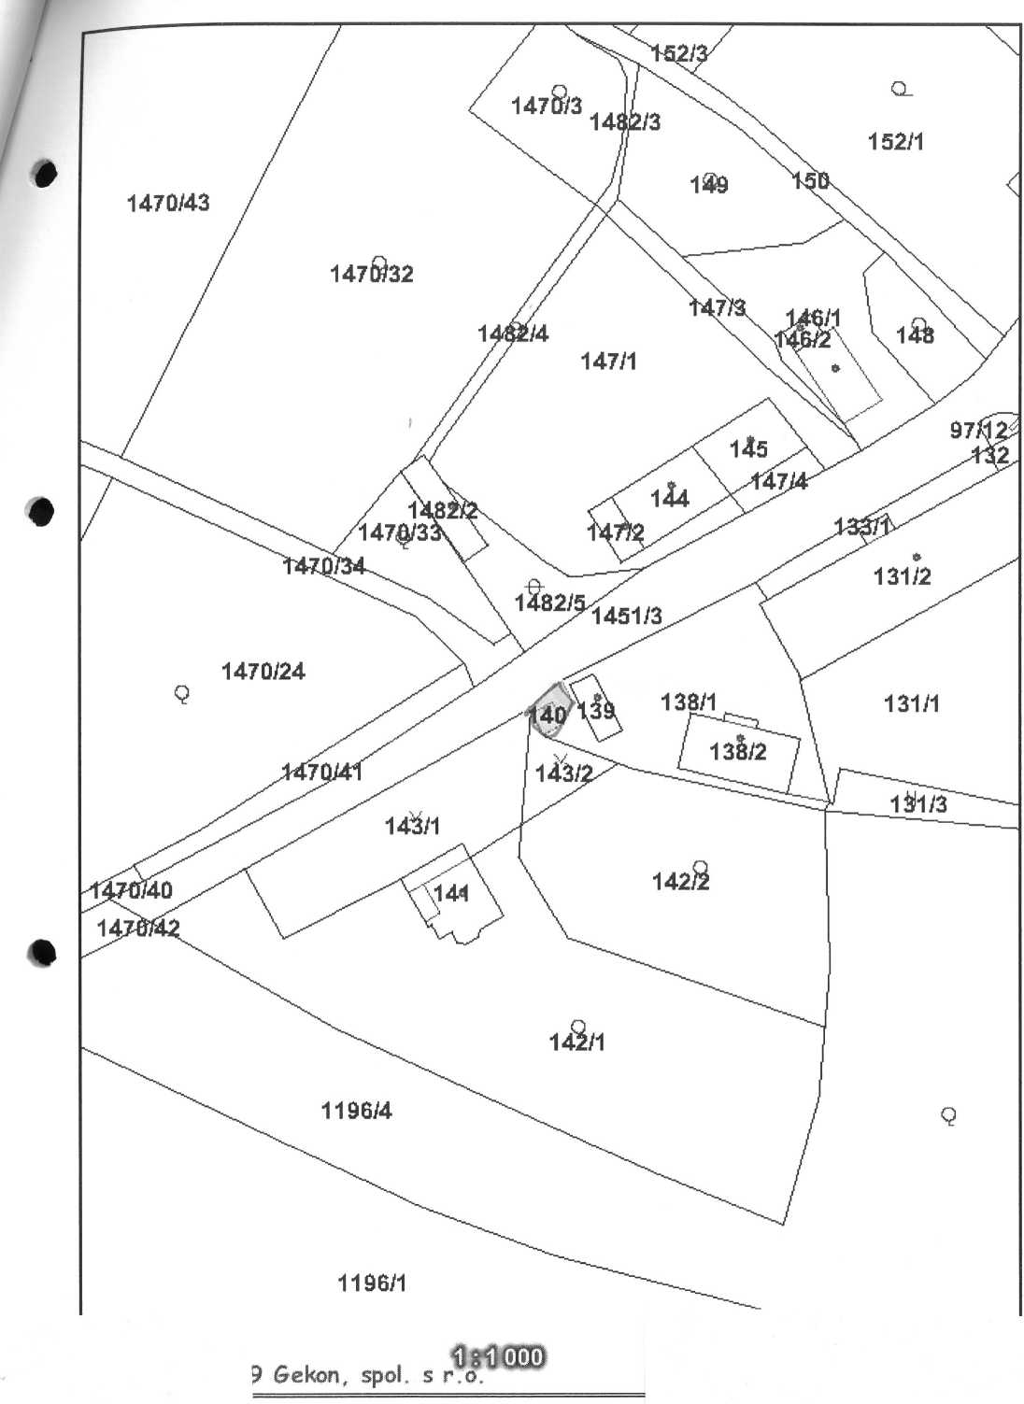

1211/1
1211/9 \ | 1213/3  \  I \ ^{1253/11} <;  ^^1259/1\¹253/1 —



